«Играем вместе»
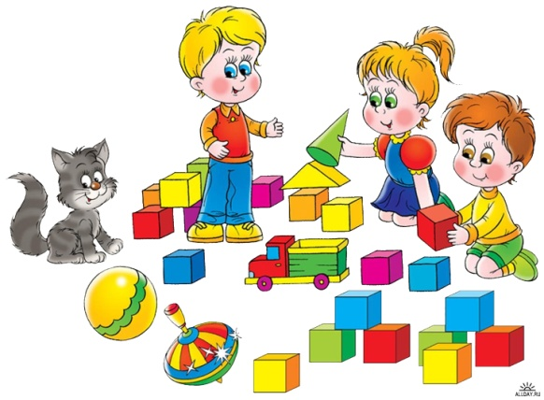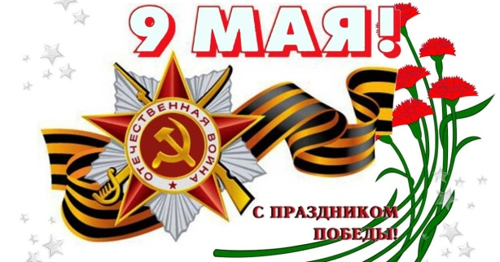
6.05.2020
Образовательная область: Речевое развитие
Тема: «День Победы»

Цели: Ознакомление детей с стихотворением Е. Шаламонова «День Победы».
Задачи:
- Развить диалогическую форму речи;
- Воспитывать патриотизм, желания больше узнать о прошлом своей Родины;
- Обогащать активный и пассивный словарь детей.
Словарная работа: война, подвиг, победа, героизм, защитник, ветеран.
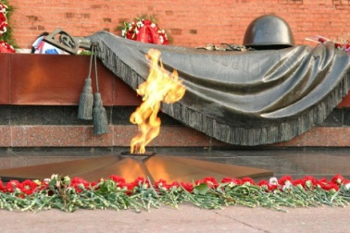
«День Победы»
День Победы – это праздник,
Это вечером салют,
Много флагов на параде,
Люди ходят и поют.
Ветераны с орденами
Вспоминают о войне,
Разговаривают с нами
О победной той весне.
Там, в Берлине, в сорок пятом,
После натиска атак
Взвился соколом крылатым
Высоко советский флаг.
Все кричали: «Мир, победа!
Возвращаемся домой!»
Кому радость, кому беды,
Кто погиб, а кто живой.
Никогда забыть не сможем
Мы про подвиги солдат.
«Мир для нас всего дороже!» -
Так ребята говорят.

Вопросы: Когда празднуют День победы? (9 мая) Куда возлагают цветы дети и взрослые 9 мая? (к Вечному Огню).
Образовательная область: Художественно эстетическое развитие (Рисование)
Тема: «Салют победы»
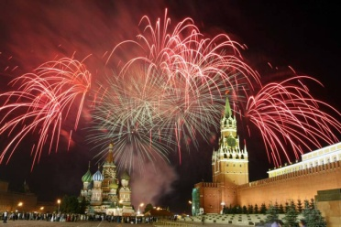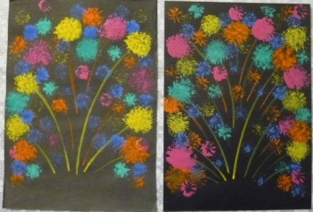
Цель: Формирование представления детей о дне Победы 9 мая, особенностях его празднования.
Задачи:
- Развивать творческое воображение детей.
- Воспитывать патриотизм, гордость за своё Отечество, чувство уважения к ветеранам.
- Познакомить со способом рисования тычком жёсткой полусухой кистью;
- Совершенствовать умение правильно держать кисть при рисовании.
В годы войны наши ветераны были молодыми солдатами, храбро сражались за свою Родину. Вражеская немецкая армия не смогла устоять перед героизмом наших воинов. Фашисты сдались, и война закончилась. С того самого памятного дня 9 мая 1945 года наступил мир.

1. Сначала рисуем тонкие линии.
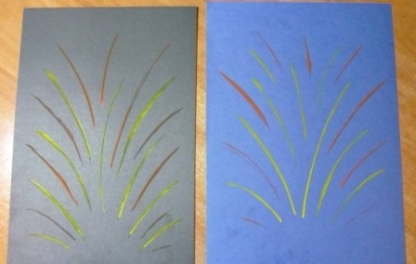
2. Рисуем огни салюта жёсткой полусухой кистью.
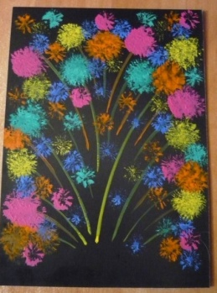
Напомни, что кисточкой можно рисовать плашмя всем ворсом, примакиванием, концом, а если кисточку держать вертикально у бумаге и расплющивать о неё ворс, то получится большая «пушистая» точка.

